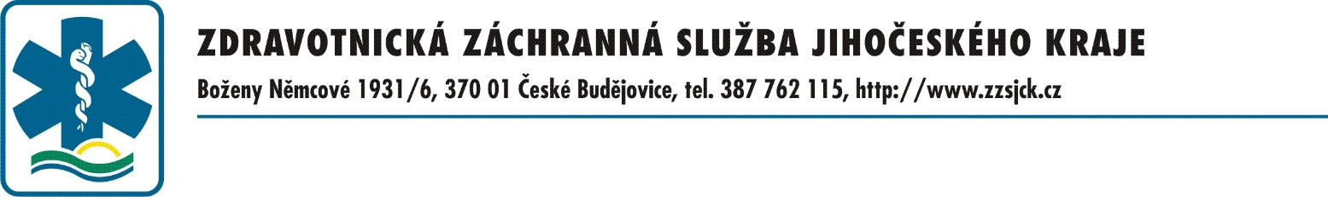

Technologické vybavení
Zdravotnické záchranné služby Jihočeského kraje a zavedení služeb eHealth,
IOP, výzva 23

Název projektu: | „Technologické vybavení Zdravotnické záchranné služby Jihočeského kraje a zavedení služeb eHealth“.
Registrační číslo projektu: | CZ.1.06/3.4.00/23.09554
Doba realizace: | 2. 12. 2011 - 30. 11. 2015
Poskytovatel dotace: | Ministerstvo pro místní rozvoj ČR
Operační program: | 6 Integrovaný operační program
Oblast intervence: | 6.3 Zvýšení kvality a dostupnosti veřejných služeb - Cíl Konvergence

Zdravotnická záchranná služba Jihočeského kraje ukončila v listopadu 2015 realizaci projektu „Technologické vybavení Zdravotnické záchranné služby Jihočeského kraje a zavedení služeb eHealth“.

Projekt „Technologické vybavení Zdravotnické záchranné služby Jihočeského kraje a zavedení služeb eHealth“ je spolufinancován z Integrovaného operačního programu v rámci výzvy č. 23 Zajištění efektivní hlasové a datové komunikace složek IZS při řešení mimořádných událostí. Cílem tohoto projektu byla standardizace, sjednocení procesů a postupů, zlepšení komunikace, integrace a výměny dat, a modernizace vybavení Zdravotnické záchranné služby Jihočeského kraje.
Výsledkem projektu je zvýšení kvality a efektivity při zajišťování přednemocniční neodkladné péče při řešení mimořádných událostí na území Jihočeského kraje, potažmo na celém území České republiky.

V rámci projektu byla pořízena technika, technologie a vybavení sloužící k efektivnějšímu zpracování informací, jejich lepšímu sdílení a přenosu v rámci ZZS JčK a mezi ZZS JčK a zdravotnickými zařízeními a to především:

- Zlepšení vybavení vozidel a posádek ZZS JčK
- Nákup moderních dopravních prostředků umožňujících instalaci a provoz nových technologických celků.
- Zavedení služeb eHealth pro výměnu dat mezi ZZS JčK a zdravotnickými zařízeními.

ZZS JčK v rámci projektu „Technologické vybavení Zdravotnické záchranné služby Jihočeského kraje a zavedení služeb eHealth“ nakoupila třináct moderních sanitních vozidel. Šest vozidel záchranáři převzali na konci roku 2014 a sedm v roce letošním. Sanitní vozidla byla současně vybavena novou přístrojovou technikou, a sice:

- 13-ti monitory životních funkcí Lifepak 15
- 13-ti přístroji pro umělou plicní ventilaci Medumat
- 13-ti přístroji pro nepřímou srdeční masáž Lucas 2
- 13-ti zařízeními pro snímání a přenos polohy a hlášení stavu výjezdu (carPC)
- 13-ti vozidlovými terminály TPM700

Rozmístění vozidel a technologií ZZS JčK na území Jihočeského kraje

Výjezdová základna | Počet
České Budějovice | 2
Týn n. Vltavou | 1
Trhové Sviny | 1
Kaplice | 1
Horní Planá | 1
Suchdol nad Lužnicí | 1
Kunžak | 1
Prachatice | 1
Soběslav | 1
Opařany | 1
Milevsko | 1
Strakonice | 1

Důležitou a pro záchrannou službu přínosnou součástí projektu je pořízení technologií a zavedení služeb eHealth. Služba eHealth umožní výměnu zdravotnických dat pacientů mezi zdravotnickými zařízeními a koncovými uzly záchranářů v terénu. V praxi to znamená, že záchranáři v terénu budou moci nahlížet do historie dosavadní léčby pacienta. Jedná se o cenné informace, které mimo jiné pomohou zrychlit diagnostiku a zefektivnit léčbu pacientů v rámci přednemocniční neodkladné péče.

Celkové náklady projektu „Technologické vybavení Zdravotnické záchranné služby Jihočeského kraje a zavedení služeb eHealth“ dosáhly částky 56,6 mil. Kč.
V rámci implementace Integrovaného operačního programu je z prostředků Evropské unie, Evropského fondu pro regionální rozvoj spolufinancováno 85% způsobilých nákladů projektu. Zbývající část nákladů projektu je spolufinancována z rozpočtu Jihočeského kraje, finanční spoluúčast Jihočeského kraje činí 8,5 mil. Kč.

